МЕЖГОСУДАРСТВЕННОЕ ОБРАЗОВАТЕЛЬНОЕ УЧРЕЖДЕНИЕ ВЫСШЕГО ОБРАЗОВАНИЯ

«БЕЛОРУССКО-РОССИЙСКИЙ УНИВЕРСИТЕТ»

Кафедра «Автоматизированные системы управления»

**ИНТЕРНЕТ ТЕХНОЛОГИИ И ВЕБ-ПРОГРАММИРОВАНИЕ**

***Лабораторная работа №4***



Выполнила: Рыжих Р.В.

Проверила: Выговская Н.В.

Могилёв 2025

**Цель работы:** Изучение использования элементов управления

**Вариант 10**

Напишите сценарий обработки бланка заказов.

Пользователю предложено 5 товаров (отобразить названия и цены). Каждый товар в упаковке по 1, 5 или 10 шт. (организовать как список). Каждый вид товара может быть упакован или нет.

Если всего заказано более 30 единиц, то предоставляется скидка 20% от суммы заказа.

Если необходима доставка добавляется 5% от суммы заказа.

При обработке бланка требуется определить сумму за товар, сумму скидки, стоимость доставки и итоговую сумму.

Код HTML страницы:

<!DOCTYPE html>

<html lang="ru">

<head>

    <meta charset="UTF-8">

    <meta name="viewport" content="width=device-width, initial-scale=1.0">

    <title>Бланк заказов</title>

    <link rel="stylesheet" href="st.css">

</head>

<body>

    <h1>Заказ товаров</h1>

    <form id="order-form">

        <div class="product">

            <label>Товар 1: <span class="price">20</span>₽</label>

            <select class="quantity">

                <option value="1">1 шт.</option>

                <option value="5">5 шт.</option>

                <option value="10">10 шт.</option>

            </select>

            <label>Упаковка?</label>

            <input type="radio" name="pack1" value="yes" checked> Да

            <input type="radio" name="pack1" value="no"> Нет

        </div>

        <div class="product">

            <label>Товар 2: <span class="price">30</span>₽</label>

            <select class="quantity">

                <option value="1">1 шт.</option>

                <option value="5">5 шт.</option>

                <option value="10">10 шт.</option>

            </select>

            <label>Упаковка?</label>

            <input type="radio" name="pack2" value="yes" checked> Да

            <input type="radio" name="pack2" value="no"> Нет

        </div>

        <div class="product">

            <label>Товар 3: <span class="price">15</span>₽</label>

            <select class="quantity">

                <option value="1">1 шт.</option>

                <option value="5">5 шт.</option>

                <option value="10">10 шт.</option>

            </select>

            <label>Упаковка?</label>

            <input type="radio" name="pack3" value="yes" checked> Да

            <input type="radio" name="pack3" value="no"> Нет

        </div>

        <div class="product">

            <label>Товар 4: <span class="price">25</span>₽</label>

            <select class="quantity">

                <option value="1">1 шт.</option>

                <option value="5">5 шт.</option>

                <option value="10">10 шт.</option>

            </select>

            <label>Упаковка?</label>

            <input type="radio" name="pack4" value="yes" checked> Да

            <input type="radio" name="pack4" value="no"> Нет

        </div>

        <div class="product">

            <label>Товар 5: <span class="price">40</span>₽</label>

            <select class="quantity">

                <option value="1">1 шт.</option>

                <option value="5">5 шт.</option>

                <option value="10">10 шт.</option>

            </select>

            <label>Упаковка?</label>

            <input type="radio" name="pack5" value="yes" checked> Да

            <input type="radio" name="pack5" value="no"> Нет

        </div>

        <label>Необходима доставка?</label>

        <input type="checkbox" id="delivery" value="yes"> Да

        <br>

        <button type="button" id="calculate">Рассчитать</button>

    </form>

    <div id="result"></div>

    <script src="script.js"></script>

</body>

</html>

Код скрипта:

document.getElementById('calculate').addEventListener('click', function() {

    const products = document.querySelectorAll('.product');

    let totalAmount = 0;

    let totalQuantity = 0;

    products.forEach(product => {

        const price = parseFloat(product.querySelector('.price').textContent);

        const quantity = parseInt(product.querySelector('.quantity').value);

        const packingOption = product.querySelector(`input[name="pack${Array.from(products).indexOf(product) + 1}"]:checked`);

        const isPacked = packingOption ? packingOption.value : "yes"; // Если ничего не выбрано, считать упаковка по умолчанию "да"

        totalQuantity += quantity;

        if (isPacked === "yes") {

            totalAmount += price * quantity;

        } else {

            totalAmount += price * quantity * 0.9; // 10% скидка за отсутствие упаковки

        }

    });

    let discount = 0;

    if (totalQuantity > 30) {

        discount = totalAmount * 0.2; // 20% скидка

    }

    const delivery = document.getElementById('delivery').checked ? totalAmount * 0.05 : 0;

    const total = totalAmount - discount + delivery;

    document.getElementById('result').innerHTML = `

        <p>Сумма за товары: ${totalAmount.toFixed(2)}₽</p>

        <p>Сумма скидки: ${discount.toFixed(2)}₽</p>

        <p>Стоимость доставки: ${delivery.toFixed(2)}₽</p>

        <p><strong>Итоговая сумма: ${total.toFixed(2)}₽</strong></p>

    `;

});

Файл st.css:

body {

    font-family: Arial, sans-serif;

    margin: 20px;

    background-color: #f9f9f9;

}

h1 {

    color: #333;

    text-align: center;

}

form {

    max-width: 600px;

    margin: 0 auto;

    padding: 20px;

    border: 1px solid #ccc;

    border-radius: 10px;

    background-color: #fff;

    box-shadow: 0 2px 10px rgba(0, 0, 0, 0.1);

}

.product {

    margin: 15px 0;

    padding: 10px;

    border: 1px solid #e0e0e0;

    border-radius: 5px;

    background-color: #f1f1f1;

}

.product label {

    display: block;

    font-weight: bold;

}

select,

input[type="radio"] {

    margin-top: 5px;

}

button {

    padding: 10px 15px;

    background-color: #276ed1;

    color: white;

    border: none;

    border-radius: 5px;

    cursor: pointer;

    font-size: 16px;

    display: block;

    width: 100%;

    margin-top: 20px;

}

button:hover {

    background-color: #1911b1;

}

#result {

    margin-top: 20px;

    padding: 10px;

    border: 1px solid #ccc;

    border-radius: 5px;

    background-color: #e8f5e9;

    font-size: 18px;

    text-align: center;

}

Результат:

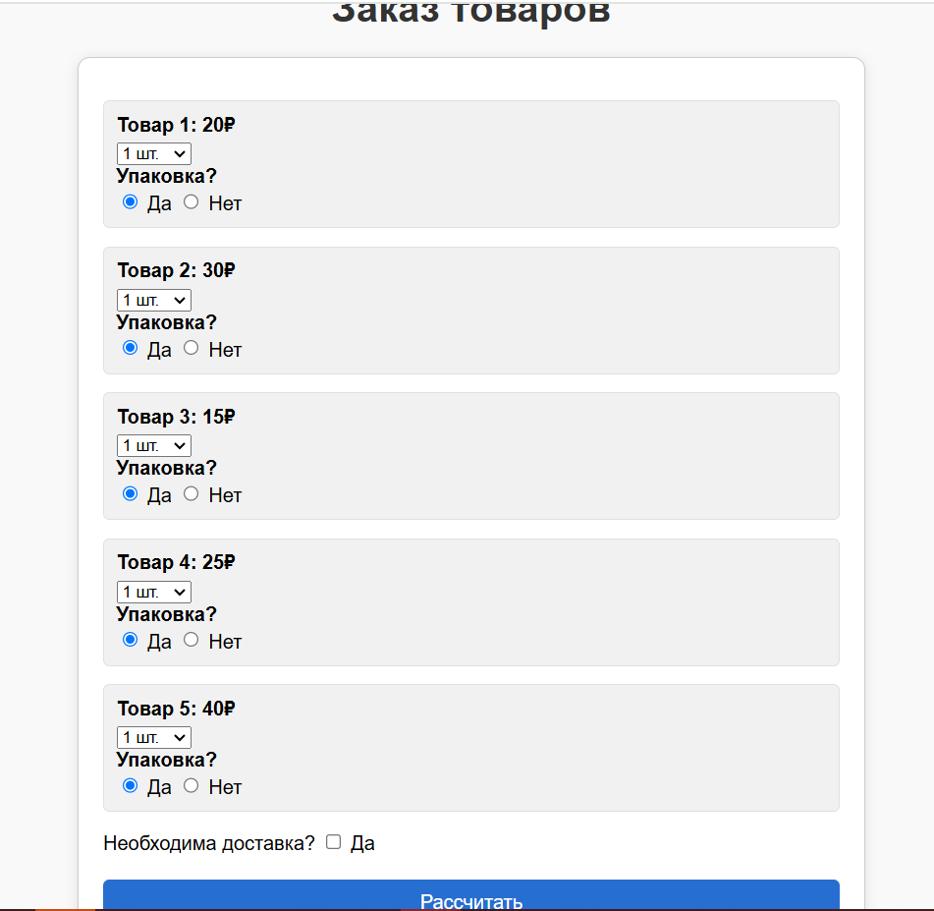

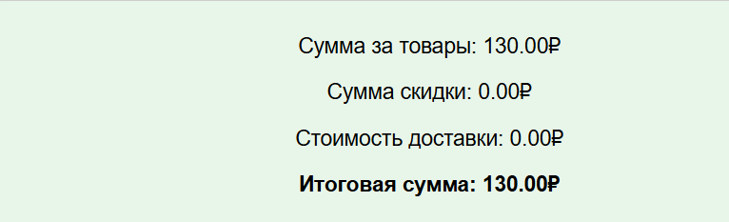

**Вывод:** Изучила использование элементов управления